课程教学进度计划表
一、基本信息
课程名称 | 乒乓球2
课程代码 | 2100100 | 课程序号 | 6602、6603、  7397、7398 | 课程学分/学时 | 1学分/32学时
授课教师 | 韩炜 | 教师工号 | 17724 | 专/兼职 | 兼职
上课班级 | 乒乓球2  选项班 | 班级人数 | 40 | 上课教室 | 乒乓球馆
答疑安排 | 时间：周三11：35-12：45 地点:乒乓房 电话：13817565077
课程号/课程网站
选用教材 | 王慧 刘彬主编 《新编大学体育与健康教程》 中国纺织出版社 2023.8
参考教材与资料 | 【中映良品编著.《乒乓球基础与实战技巧》（修订版）.成都时代出版社2011年版】  【孙麒麟、顾圣益《体育与健康教程》（第4版）大连理工大学出版社 2008年版】  【彭跃清主编．《乒乓球入门与技战术图解》．蓝天出版社，2010年版】

二、课程教学进度安排
课次 | 课时 | 教学内容 | 教学方式 | 作业
1 | 2课时 | 1、建立新的教学班  2、开学导言，重点介绍APP要求  3、乒乓球运动概述及考核方案 | 讲课 | 课外APP跑步练习
2 | 2课时 | 1、握拍、球性球感练习  2、学习基本站位和反手推挡技术  3、素质练习：校园跑 | 边讲边练 | 课外锻炼与复习
3 | 2课时 | - 复习反手推挡技术  - 学习正手挡球技术  - 素质练习：乒乓球步法练习 | 边讲边练 | 课外锻炼与复习
4 | 2课时 | - 复习正手挡球技术  - 学习正手攻球技术  - 素质练习：25米往返跑 | 边讲边练 | 课外锻炼与复习
5 | 2课时 | - 球性球感练习  - 复习正手攻球技术  - 素质练习：仰卧起坐，引体向上 | 边讲边练 | 课外锻炼与复习
6 | 2课时 | 1、复习正手攻球  2、学习发力推，一推一挡技术  3、素质练习：立定跳远、蛙跳练习 | 边讲边练 | 课外锻炼与复习
7 | 2课时 | - 复习正手攻球  - 学习推挡侧身攻球技术  - 素质练习：1000米（女生800米） | 边讲边练 | 课外锻炼与复习
8 | 2课时 | 1、复习推挡侧身攻球技术  2、左推右攻练习  3、学习搓球技术 | 边讲边练 | 课外锻炼与复习
9 | 2课时 | 1、复习搓球技术  2、学习发下旋球  3、素质练习：1000米（女生800米） | 边讲边练  体能练习 | 课外锻炼与复习
10 | 2课时 | 1、复习发下旋球和搓球技术  2、学习搓球起板技术  3、素质测试：1000米（女生800米） | 边讲边练  体能考核 | 课外锻炼与复习
11 | 2课时 | 1、复习对攻、左推右攻、搓球起板  2、学习发球抢攻技术  3、乒乓球比赛规则介绍 | 边讲边练 | 课外锻炼与复习
12 | 2课时 | 1、乒乓球裁判法介绍  2、教学比赛（全班分组循环赛） | 边讲边练  教学比赛 | 课外锻炼与复习
13 | 2课时 | 1、了解双打配合规则及发球和接发球顺序  2、教学比赛（全班分组循环赛） | 边讲边练  教学比赛 | 课外锻炼与复习
14 | 2课时 | 1、考核内容：1分钟反手推挡球练习  2、教学比赛（全班分组循环赛） | 边讲边练  教学比赛 | 课外锻炼与复习
15 | 2课时 | 1、专项技术考核：1分钟计时对打考核  2、教学比赛（全班分组循环赛） | 考核  教学比赛 | 课外锻炼
16 | 2课时 | 机动、补考 | 随堂补考 | 假期坚持锻炼
三、考核方式
总评构成 | 占比 | 考核方式
X1 | 40% | 乒乓球专项技术评价
X2 | 20% | 考勤、检查着装、课堂练习评价
X3 | 20% | 800/1000米测试
X4 | 20% | “运动世界校园”APP完成评价

任课教师：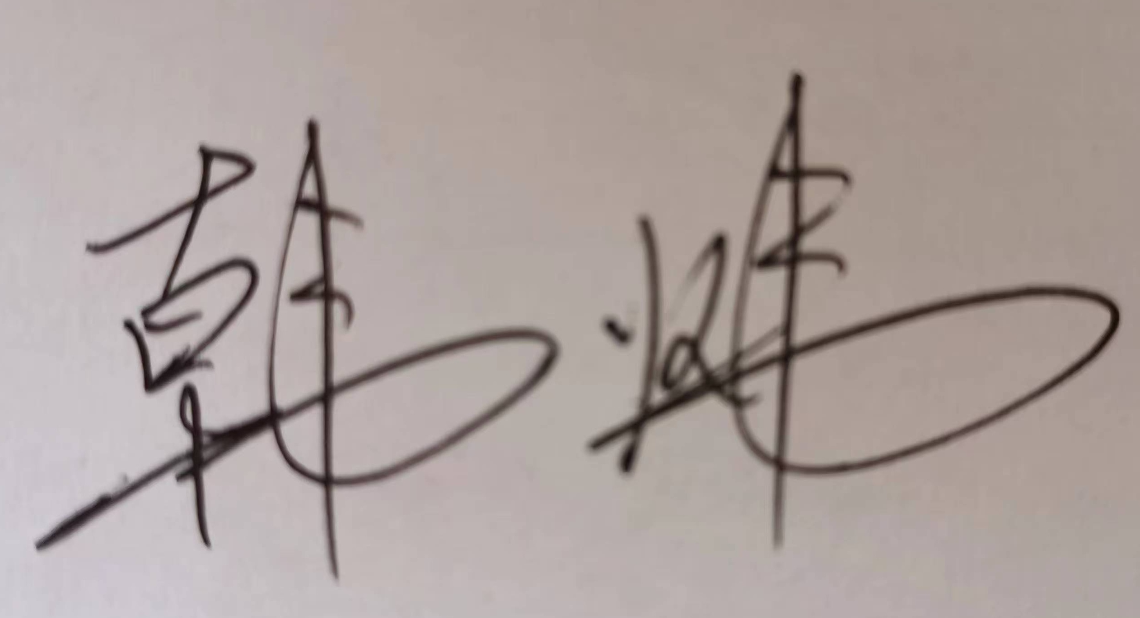 系主任审核：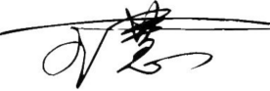日期：2025.9

